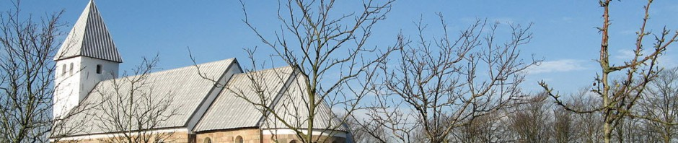
Bryndumborgerforening.dk

Vi ønsker alle et godt nytår!

Vi inviterer igen på fællesspisning efterfulgt af undervisning i førstehjælp. Bios er behjælpelige med instruktører. Denne gang består retten af lasagne med salat og flutes.

Dette finder sted i Bryndum Forsamlingshus onsdag d. 27. januar 2016.

Spisning fra kl. 17.45 – 18.45
Undervisning fra 18.45 til senest kl. 21.00

Priser for spisning inkl. undervisning:
Voksen, medlem: 50 kr. Barn max 12 år, medlem: 25 kr.
Voksen, ikke medlem: 70 kr. Barn max 12 år, ikke medlem: 40 kr.

Af hensyn til køkkenet kræver dette tilmelding. Man er tilmeldt, når der er sket betaling via overførsel til reg.nr.: 7701, kontonr.: 05 70 703. I tekstfeltet bedes I skrive antal voksne og børn af hensyn til borddækningen. Betalingen skal være banken i hænde senest mandag d. 24. januar 2016. Alternativt kan der betales kontant til kassereren efter aftale på mob.nr.: 60 63 21 66 senest samme dato.

Ønsker man kun undervisningen, er dette gratis for medlemmer og koster 20 kr. for ikke-medlemmer. Dette betales ved indgangen.

Husk at få fornyet medlemskab af borgerforeningen i 2016. Det koster 150 kr. pr. husstand og 75 kr. for enlige, som kan indbetales på ovenstående kontonr. Der henvises til, at man overfører for medlemskab separat, da det ellers giver rod i bilagne. Vi håber på forståelse herfor.

Nytårshilsner fra bestyrelsen.

